CON ACTIVIDADES CULTURALES, ARTÍSTICAS, MUSICALES Y EL ENCUENTRO DE CARNAVALES DEL MUNDO; PASTO CELEBRA SU ONOMÁSTICO
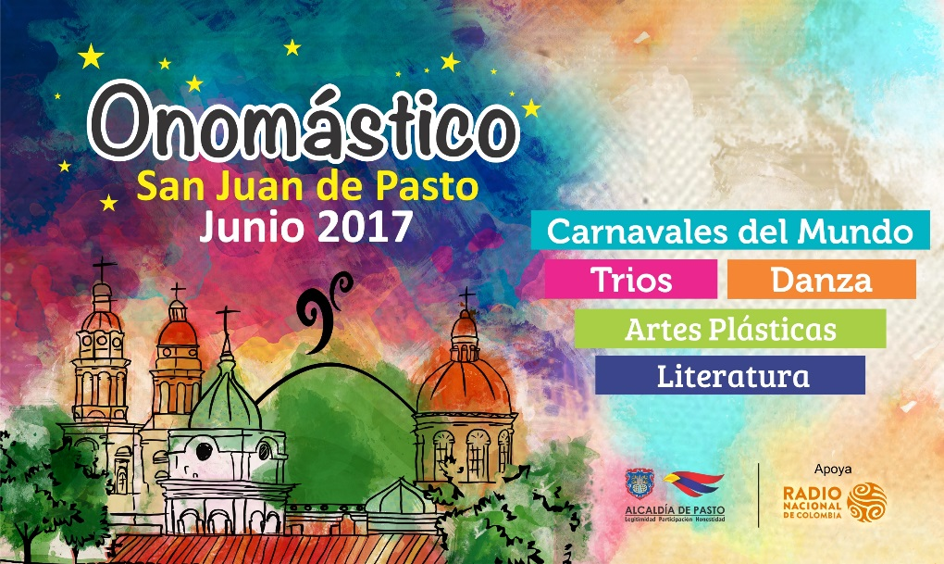
San Juan de Pasto, se viste de fiesta por su Onomástico, con una programación que contempla actividades académicas, culturales, artísticas, musicales y el Encuentro de Carnavales y Fiestas Tradicionales del Mundo; que fueron socializadas durante una rueda de prensa que contó con la participación del alcalde (e) Nelson Leiton Portilla, el asesor Marco Fidel Martínez, la Subsecretaria de Cultura Ciudadana Liliana Montufar, la Jefe de la Oficina de Asuntos Internacionales Ingrid Legarda, el Gerente (e) de Corpocarnaval, Juan Carlos Santacruz y periodistas de medios de comunicación locales.
La Subsecretaria de Cultura Ciudadana, Liliana Montufar, invitó a los colombianos y nariñenses a participar de la programación que se extiende hasta el viernes 07 de julio, día donde se realizará el relanzamiento del Museo del Carnaval. “Se ha dispuesto diferentes escenarios, donde se destacan entre algunos espacios el Concurso Internacional de Tríos que cierra con la presentación del cantante Juan Fernando Velasco. Así mismo, se llevará a cabo el II Foro Internacional ‘Imaginarios de una Ciudad Posible en Entornos de Paz’ y una serie de talleres y conferencias con la participación de países invitados”.
ENCUENTRO DE CARNAVALES Y FIESTAS TRADICIONALES DEL MUNDO
En el marco de la programación, se desarrollará un encuentro de carnavales y fiestas tradicionales del mundo, donde estarán como invitados los carnavales de Bolivia, Perú, Ecuador, Panamá, Brasil y por Colombia: Barranquilla, Riosucio, Rojos de Buesaco, Del Fuego de Tumaco, Del Perdón de Sibundoy, Multicolor de la Frontera de Ipiales y Negros y Blancos de Pasto y como fiestas invitadas: la fiesta de la fruta y las flores, Corpus Christi de Ecuador, feria de Cali y feria de las flores de Medellín.
La iniciativa busca posicionar a Pasto como destino turístico a mitad de año, promover la creatividad, innovación y emprendimiento en la producción local de elementos de juego propios del carnaval y fomentar el conocimiento del patrimonio cultural inmaterial.
El Alcalde (e), Nelson Leiton Portilla, dio a conocer que los invitados a este encuentro coordinado por la Secretaría de Desarrollo Económico y Competitividad, participaran en jornadas académicas los días 22 y 23 de junio y protagonizaran el desfile ‘Fiesta y Carnaval Sin Fronteras’, a realizarse el sábado 24 de junio y que hará su recorrido por la senda del Carnaval iniciando en la Avenida Boyacá desde las 11:00 de la mañana.
“Se prohibirá el uso de talco industrial y carioca, porque no es el espacio y es una fiesta insignia. En la programación se promoverá la cultura ciudadana respecto al comportamiento en la senda del carnaval, que la gente no deba tener la valla, respete al artista, pues ellos dan lo mejor de sí para que la ciudadanía podamos disfrutarlo”, puntualizó el alcalde encargado.
Para el mismo día estarán en concierto en la Plaza de Nariño a partir de la 1:00 de la tarde, Inti Illimani de Chile, Herencia de Timbiqui, Frank Delgado de Cuba, Samay Aliento de Vida, Karamba, Sabe Cilantro, y Cuarto de Luna.
FIRMA DE ACUERDOS DE HERMANAMIENTO CULTURAL
Otro de los escenarios que se destaca para el Onomástico, es la sesión solemne para la firma de acuerdos de hermanamiento cultural, que representa el inicio de un proceso de intercambio de iniciativas creativas, promoción en plataformas turísticas y fortalecimiento de políticas para salvaguardar el patrimonio.
La Jefe de la Oficina de Asuntos Internacionales, Ingrid Legarda, dio a conocer que se firmará con los países de México, Cuba, Panamá y con Bolivia y con los cantones del vecino país del Ecuador como Pujilí, Ambato y Otavalo. “Para esta protocolización se llevan a cabo una serie de gestiones diplomáticas con las diferentes embajadas y vamos aprovechar este espacio para formalizar y estrechar esos lazos de hermandad”.

Información: Secretario de Cultura, José Aguirre Oliva. Celular: 3012525802

Somos constructores de paz

SOCIALIZACIÓN DEL PROYECTO REHABILITACIÓN DE LA PLAZA DE MERCADO EL POTRERILLO
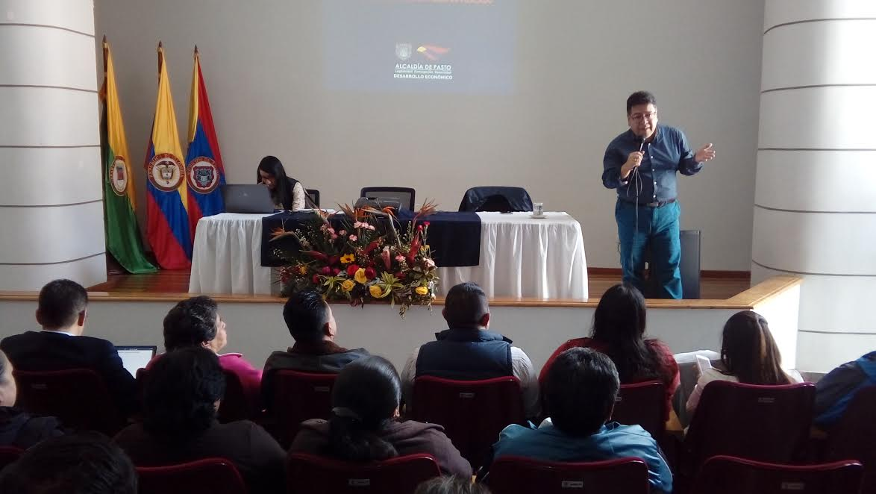
En el auditorio de la Alcaldía de Pasto sede San Andrés Rumipamba se socializó el Proyecto Rehabilitación de la Plaza de Mercado El Potrerillo, con la participación de líderes y comerciantes de este sector. La jornada fue coordinada por el Alcalde (e) Nelson Leiton, junto con su equipo de trabajo.
Leiton Portilla enfatizó que como diagnóstico del proyecto, se ha podido identificar algunas problemáticas como: Carencia de zonas de parqueo, insuficiencia de áreas de cargue y descargue, no existe un sistema de movilidad optimo al interior del mercado, deficiencia en la infraestructura vial, problemas de accesibilidad hacia la plaza, cubiertas sin planificación, materiales no adecuados, mezcla de sistemas constructivos en cubierta y algunos de manera artesanal, afectaciones en épocas de lluvias, entre otros de los cuales se va a trabajar en posteriores mesas de trabajo, las cuales fueron propuestas por líderes y alcaldía municipal.
A través de esta iniciativa se pretende fortalecer de manera general la plaza de mercado El Potrerillo por ser además una de las metas planteadas en el Plan de Desarrollo ‘Pasto Educado Constructor de Paz’.
El alcalde encargado indicó que en el objetivo de esta jornada era “dar a conocer del proyecto que se ha elaborado por parte de la Administración Municipal para la rehabilitación total de la plaza de mercado de El Poterillo, basado en la búsqueda de soluciones a las problemáticas detectadas al elaborar el diagnostico”. Explicó que esta propuesta que tuvo una gran acogida, está abierta a la concertación con los propios usuarios y comerciantes de esta plaza de mercado.
El funcionario indicó que los comerciales y usuarios plantearon algunas inquietudes en cuanto al proyecto referentes salones comunales, espacio público, seguridad, entres otras.
Ante esto Luz Stela Alfonso, líder del sector de restaurantes de la Plaza de mercado El Potrerillo, expresó que, "la reunión me parece excelente, el proyecto es muy bueno y vamos estar pendiente de las reuniones siguientes para poder hacer realidad este proyecto”.
Igualmente, Stela Ceballos, líder de la Plaza de mercado El Potrerillo, señaló que, “es excelente todo lo que proponen en esta jornada, y esperaremos que no queden solo en promesas, ya que estamos viviendo un caos en el mercado y confiamos en el Alcalde Pedro Vicente Obando y seguir con las mesas de trabajo”.
Información: Secretario de Desarrollo Económico, Nelson Leiton Portilla. Celular: 3104056170
Somos constructores de paz

JÓVENES EN ACCIÓN PASTO REQUIERE A ESTUDIANTES DEL SENA Y UNIVERSIDAD DE NARIÑO, QUE REALIZARON EL PROCESO DE PREINSCRIPCIÓN EN LOS MESES DE ABRIL Y MAYO
La Alcaldía de Pasto y la Secretaría de Bienestar Social a través del programa Jóvenes en acción, solicita a los estudiantes del SENA y Universidad de Nariño, que realizaron preinscripción al programa, en los meses de abril y mayo, para verificar requisitos y novedades de manera urgente, hasta el 10 de Julio 2017.
Para lo anterior deben ingresar a la página de la alcaldía: http:// http://www.pasto.gov.co/, trámites y servicios/Bienestar social/Jóvenes en acción y revisar si es requerido para actualizar información.
También pueden acercarse a la oficina de enlace municipal ubicada en la carrera 26 sur, barrio Mijitayo- antiguo Inurbe, o comunicarse al teléfono 7234326 EXT 3012.
Las preguntas o inquietudes serán recepcionadas al correo: jovenesenaccionsbs@gmail.com.
Información: Secretario de Bienestar Social, Arley Darío Bastidas Bilbao. Celular: 3188342107
Somos constructores de paz

PASTO DEPORTE DESARROLLARÁ CAMINATA ECOLÓGICA Y AMBIENTAL

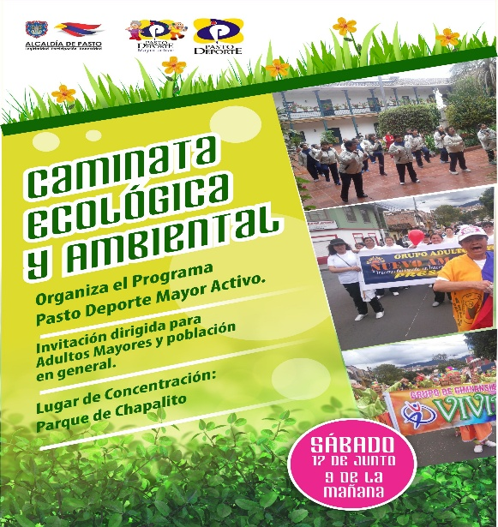

La Administración Municipal y el Ente Deportivo Local a través de su Programa Pasto Deporte Mayor Activo, llevaran a cabo el próximo sábado 17 de junio a partir de las 9 de mañana en el Parque Chapalito la Caminata Ecológica y Ambiental para todas las Personas Mayores y población en general de la capital nariñense.

En este espacio las y los Adultos Mayores recibirán inicialmente la bendición por parte de un sacerdote en la parte espiritual, posteriormente los monitores de Pasto Deporte realizarán Recreación para propiciar la integración de los asistentes y luego se dará inicio a la caminata por todas las zonas verdes y atracciones del lugar.

Finalmente, los integrantes del Programa de Hábitos y Estilos de Vida Saludable Zarandéate Pasto, coordinarán para todos los “abuelitos” la sesión de Actividad Física Dirigida Musicalizada en la modalidad estimulación muscular con la que terminará el evento.

La invitación está extendida para todas las Personas Mayores que hacen parte de los 65 grupos de Personas Mayores que están contemplados como meta en el Plan de Desarrollo Pasto Educado Constructor de Paz y que actualmente trabajan desarrollando diferentes actividades semanales bajo la orientación del Instituto Pasto Deporte.

Información: Director Pasto Deporte Pedro Pablo Delgado Romo. Celular: 3002987880 pedrodelgado1982@gmail.com

Somos constructores de paz

Oficina de Comunicación Social
Alcaldía de Pasto

